المؤسسة: متوسطة عتبة الجيلالي( الشرفة) المستوى: 2 متوسط المادة: علوم فيزيائية و تكنولوجيا
رقم المذكرة: 9 نوع النشاط: عمل مخبري التاريخ: - / / المدة: 1 ســــا المجال الثاني: الظواهر الميكانيكية
الوحدة: الحركة والمسار العمل المخبري:
الكفاءة القاعدية:
- يوظف مفهومي المسار و السرعة لوصف مؤشرات الكفاءة: بعض الحركات من الحياة اليومية.  يرسم مسار نقطة من جسم في حالة الحركة:
المحتوى- المفاهيم: انسحابية ، دورانية،انسحابية ودورانية معا.
 رسم مسار مستقيم. التوجيهات:
 رسم مسار دائري.
 رسم مسار منحني.
الوسائل البيداغوجية: لوحة خشبية،ورق مقوى،دبابيس،مسطرة. المراجع: المنهاج ،دليل الأستاذ ،كتاب التلميذ ،الوثيقة المرفقة،الانترنت.

مراجعة الحصة السابقة:
حركة أم سكون

تشكيل أفواج صغيرة من التلاميذ لمناقشة وتجريب النشا طات

مراجعة:  ماهو المسار ؟ وأنواعه ؟
1/-الحركة الانسحابية:
تجربة 1ص86 : ما شكل مسار كل نقطة من نقاط جسم صلب ينسحب؟
تحضير المجسم كما في الشكل ( الوثيقة 6-a ):

رسم المسارات :

الملاحظة: ✓ شكل مسار كل نقطة من نقاط الجسم الصلب هو خط مستقيم.
الاستنتاج:  عندما ينسحب الجسم وفق خط مستقيم فان مسارات كل نقاطه تكون مستقيمة .

2/-الحركـــة الدورانية :
تجربة 3ص87: ما شكل مسار كل نقطة من نقاط جسم صلب يدور؟
تحضير المجسم كما في الشكل (وثيقة 7):

رسم المسارات :
5د

15د

10د

تقويم تشخيصي:

الإشكالية:

التخطيط
و
التجريب :

التركيب:

الإشكالية: الفرضيات:

التخطيط
و
التجريب :

المراحل

الملاحظة

سيرورة العمــــلية التعليميـــــة التعلميـــــــــة

المدة

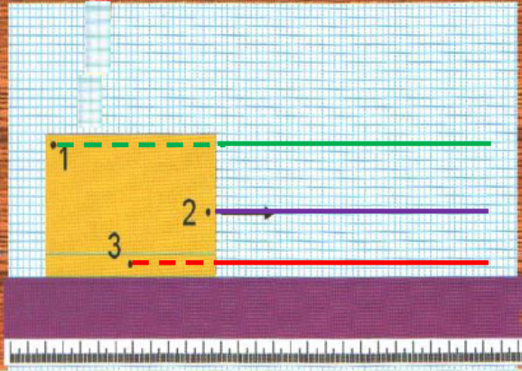

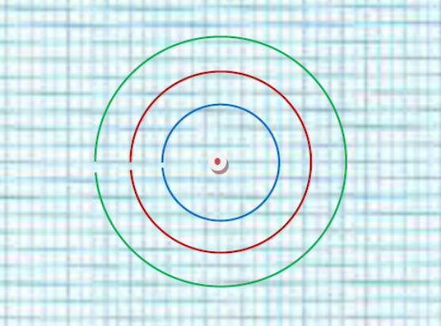

الملاحظة: ✓ شكل مسار كل نقطة من نقاط جسم صلب هو خط دائري .
المقارنة بين المسارات الثلاثة: المسارات الثلاثة دائرية و تختلف في طول نصف القطر.
تمثل نقطة تثبيت الورق المقوى بالنسبة لهذه المسارات محور الدوران.
الاستنتاج:
⋅ تتحرك كل نقطة من جسم صلب في حالة دوران بحركة مسارها دائري .
⋅ أثناء دوران جسم صلب فان كل نقطة منه لها مسار دائري إلا نقطة محور الدوران فهي عبارة عن نقطة.
3/-علاقة المرجع بالمسار:
تجربة 4ص 88 : ما علاقة المرجع بالمسار؟
تحضير المجسم ثم نقوم بتدوير القرص حول مركزه ( وثيقة 8-a):

رسم المسارات :

المقارنة بين المسارين: المساران الاثنين دائريان و يختلفان في طول نصف القطر.
تمثل نقطة تثبيت الورق المقوى بالنسبة لهذه المسارات :مرجع .
الاستنتاج:  أثناء دوران جسم صلب فان كل نقطة منه لها مسار دائري بالنسبة لمرجع معين كنقطة التثبيت.
تجربة ص 89 : ما شكل مسار كل نقطة من نقاط جسم صلب ينسحب ويدور في آن واحد؟
ارسم مسار النقطتين خلال دحرجة الورق المقوى على حافة مسطرة ( وثيقة 8-b):

رسم المسارات :

الملاحظة: ✓ شكل مسار كل نقطة من نقاط الجسم الصلب هو منحني.
تختلف مسارات كل نقطة من نقاط الجسم عن المسارات السابقة لان مسارها دائري و ينسحب وليس لها محور دوران ثابت .
الاستنتاج:  حركة الجسم دورانية انسحابية ( مسار منحني ) .

تمرين 20 ص96:

التركيب:

الإشكالية: الفرضيات:

التخطيط
و
التجريب :

التركيب:
الإشكالية: الفرضيات:

التخطيط
و
التجريب :

التركيب:

تقويم تكويني:

5د

10د

10د

5د

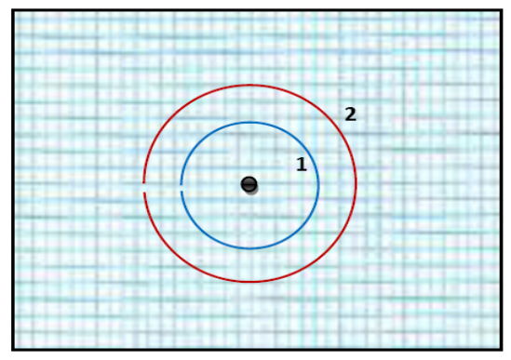

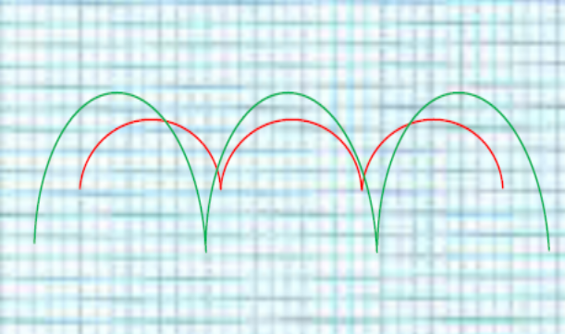

ملاحظات حول سير الحصة:

